# РОССИЙСКИЙ УНИВЕРСИТЕТ ДРУЖБЫ НАРОДОВ

**Факультет физико-математических и естественных наук**

# ОТЧЕТ

**ПО ЛАБОРАТОРНОЙ РАБОТЕ № 1**

# *Дисциплина: Операционные системы*

Студент: Алламе Ормиз

Группа: НФИбд-01-21

**МОСКВА**

2022 г.

**Цель работы**

приобретение практических навыков установки операционной системы на виртуальную машину, настройки минимально необходимых для дальнейшей работы сервисов.

**Ход работы**

1. Загрузите в дисплейном классе операционную систему Linux. Осуществите вход в систему.

Запустите терминал. Перейдите в каталог /var/tmp:

Создайте каталог с именем пользователя (совпадающий с логином студента в дисплей-

ном классе). Для этого можно использовать команду:

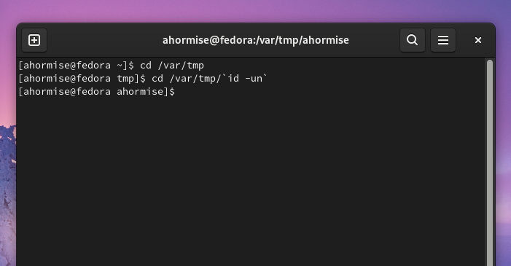

1. **Проверьте** в свойствах VirtualBox **месторасположение каталога для виртуальных машин**. Для этого в VirtualBox выберите Файл Свойства , вкладка Общие .

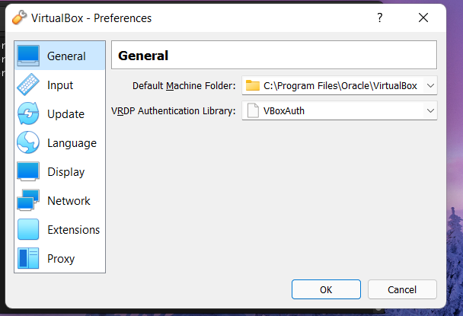

1. Создайте новую виртуальную машину.

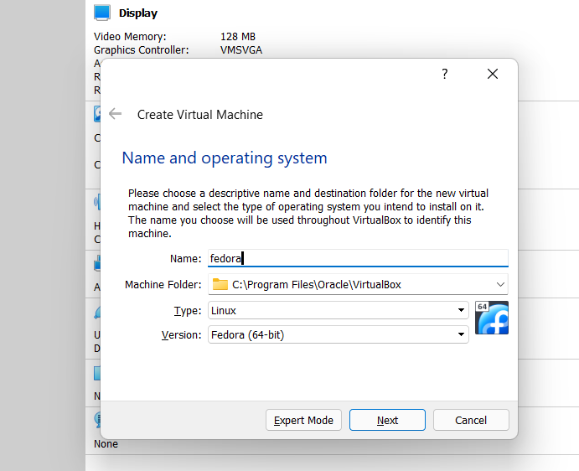

***Окно «Имя машины и тип ОС»***

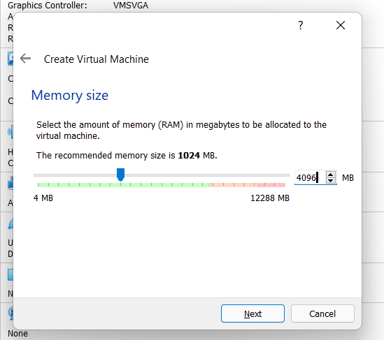

***Окно «Размер основной памяти»***

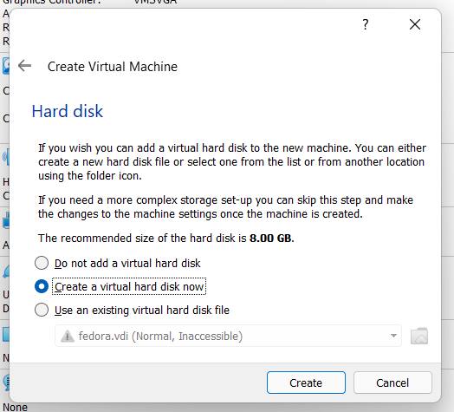

***Окно подключения или создания жёсткого диска на виртуальной машине***

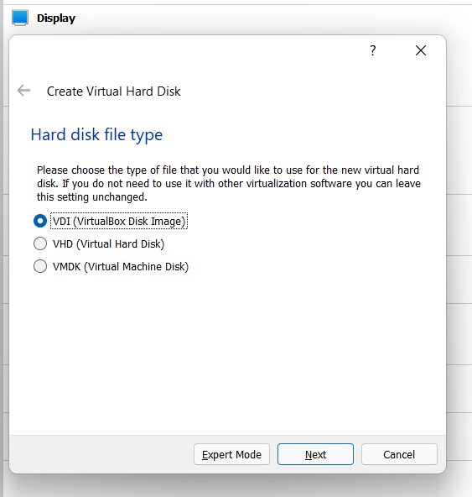

***Окно определения типа подключения виртуального жёсткого диска***

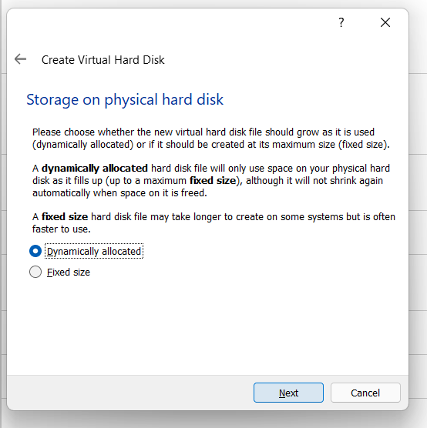

***Окно определения формата виртуального жёсткого диска***

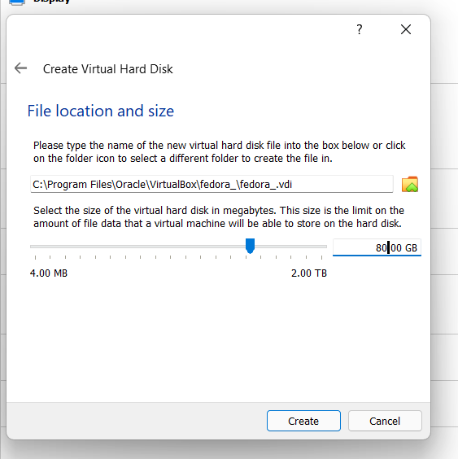

***Окно определения размера виртуального динамического жёсткого диска и его расположения***

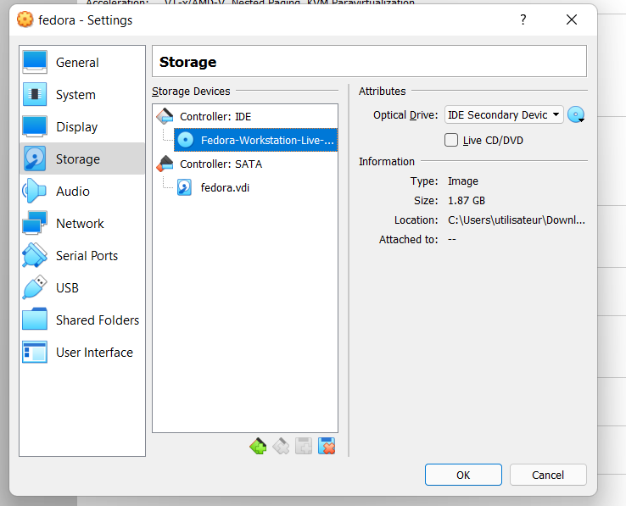

***Окно «Носители» виртуальной машины: выбор образа оптического диска***

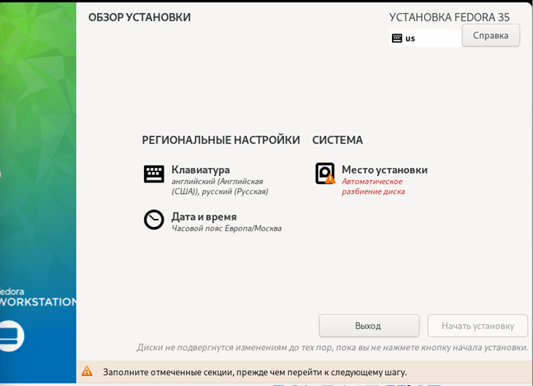

***Окно настройки установки образа ОС***

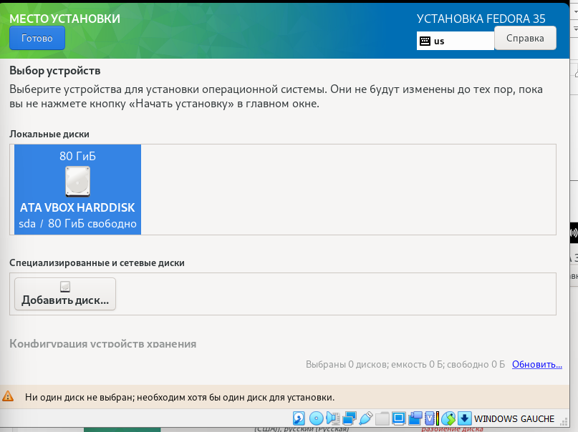

***Окно настройки установки: место установки***

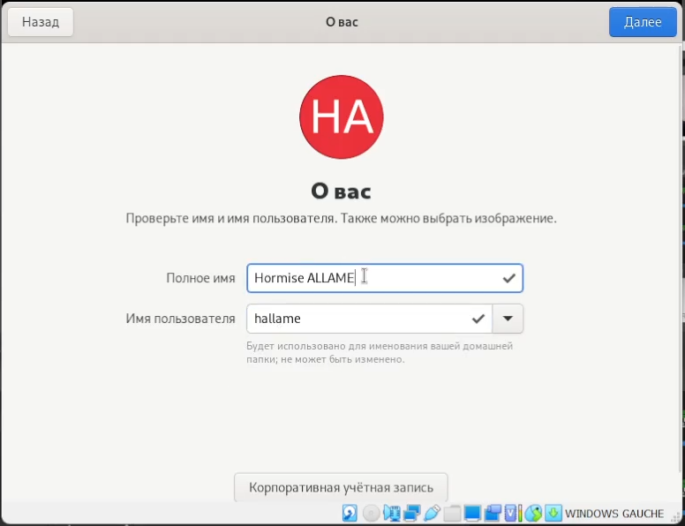

***Окно конфигурации пользователей***

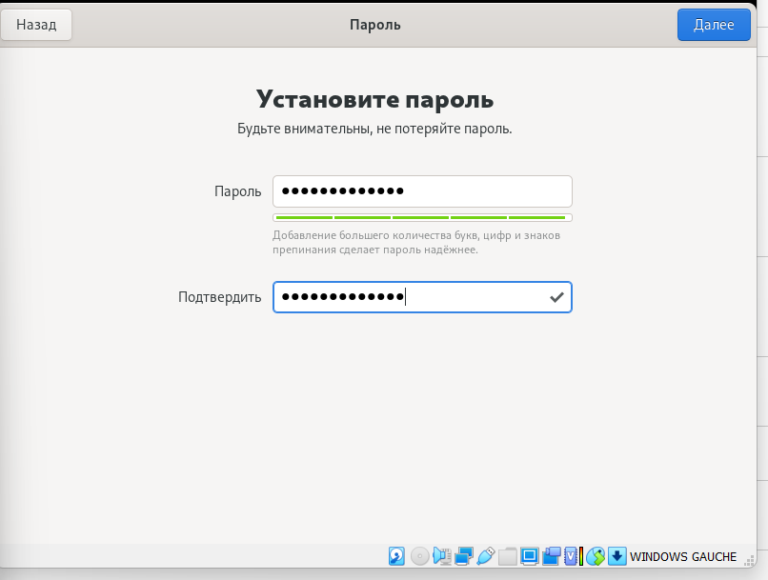

***Установка пароля для пользователя***

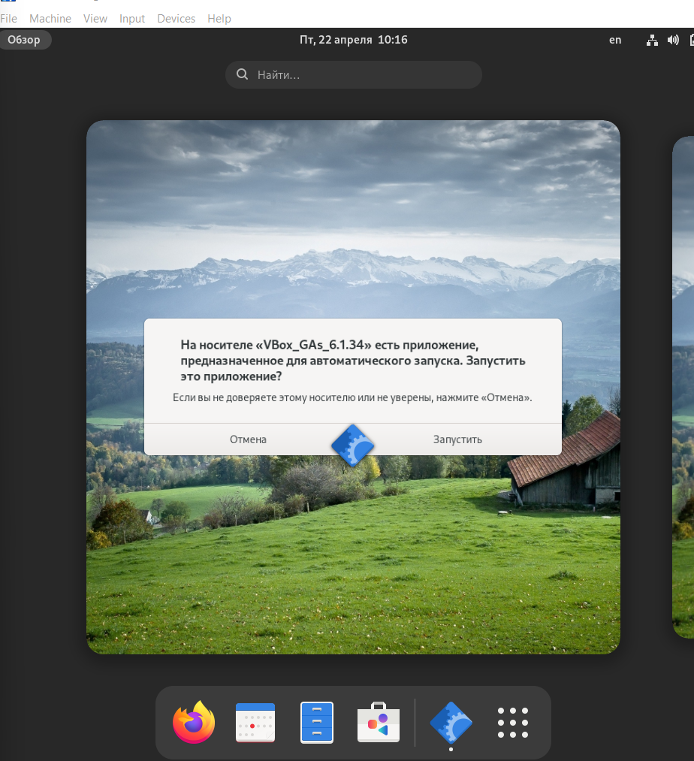

***Подключение образа диска дополнений гостевой ОС***

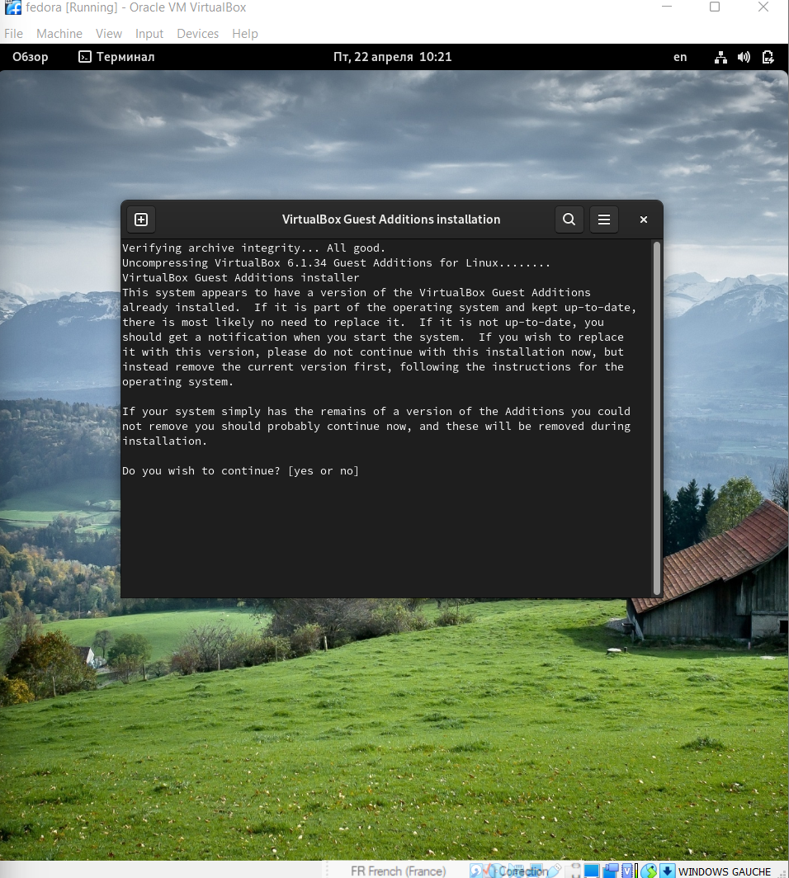

***Завершение подключения образа диска дополнений гостевой ОС***

**Вывод:**

Виртуальная машина без операционной системы-это компьютер с пустым жестким диском. Его создание означает имитацию реальных компонентов компьютера в виртуальной среде. Но если программное обеспечение не установлено, нет никакой пользы как от виртуального устройства, так и от реального.

**Ответы на KB**

1. Какую информацию содержит учётная запись пользователя?

Учётная запись пользователя - это запись, которая содержит сведения, необходимые для идентификации пользователя при подключении к системе, а также информацию для авторизации и учёта.

2. Указать команды терминала и привести примеры:

a) Для получения справки по команде:

-h или -help. Например: если вы хотите узнать, как использовать команду wget, введите wget -help.

b) Для перемещения по файловой системе:

Команда mv. Например, чтобы переместить файл из папки «Downloads» в папку «Work», которая находится в папке «Documents», введите:

% mv ~/Downloads/MyFile.txt ~/Documents/Work/MyFile.txt

c) Для просмотра содержимого каталога:

Команда ls. Можно добавлять дополнительные флаги, например, чтобы показать детализированное представление файлов и директорий в текущей директории, можно использовать флаг -l:

ls -l.

d) Для определения объёма каталога:

du -sh / каталог / путь. Например, чтобы получить общий размер папки / Applications, нужно ввести следующее:

du -sh / Приложения /

e) Для создания/удаления файлов/директорий:

touch – создание файла

mkdir – создание директории

rm – удаление файла

rmdir – удаление директории

f) Для создания определённых прав на файл/каталог:

chmod – изменение прав доступа для директории;

chmod -R – изменение прав доступа всех файлов и папок внутри указанной директории

g) Для просмотра истории команд:

Команда history позволит просмотреть последние 500 (по умолчанию) использованных команд

3. Что такое файловая система? Привести пример с краткой характеристикой.

Файловая система – порядок, определяющий способ организации, хранения и именования данных на носителях информации в компьютерах, а также в другом электронном оборудовании: цифровых фотоаппаратах, мобильных телефонах и т.д.

Компакт-диск – оптический носитель информации в виде пластикового диска с отверстием в центре, процесс записи и считывания информации которого осуществляется при помощи лазера

4. Как посмотреть, какие файловые системы подмонтированы в ОС?

Об операциях монтирования можно узнать из экранной документации по mount.

Введя команду mount в терминале, мы сможем просмотреть какие файловые системы подмонтированы в ОС.

5. Как удалить зависший процесс?

SIGINT – самый безобидный сигнал завершения, означает Interrupt.

**Домашнее задание**

